1

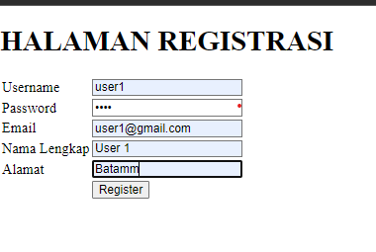

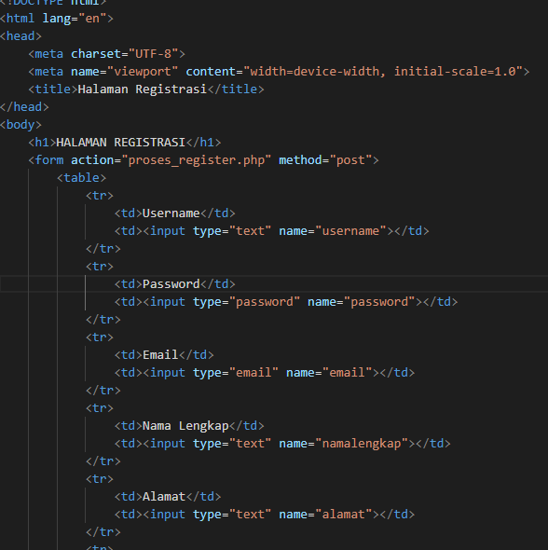

Halaman registrasi berfungsi untuk mendaftarkan/atau membuat akun agar dapat login pada aplikasi web galeri seperti pada gambar di atas

2

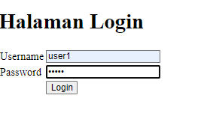

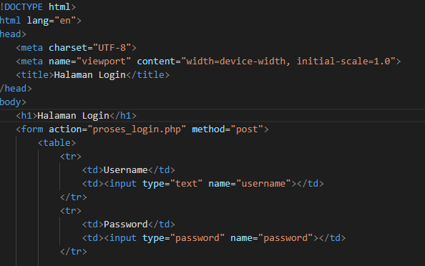

Setelah registrasi pengguna atau user Kembali harus menggunkan akun registrasi yang telah di buat dengan mengetikkan username dan password

3

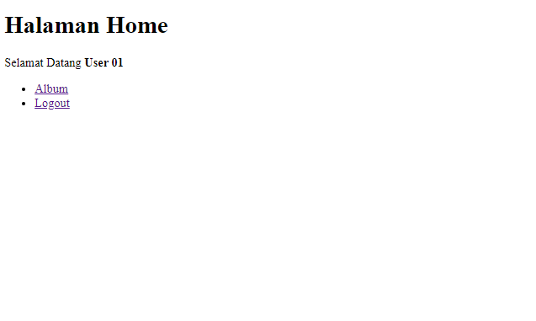

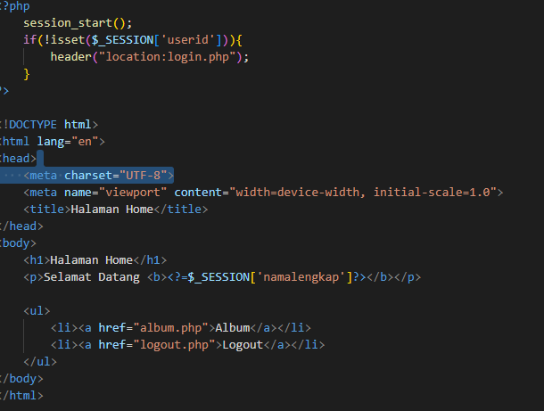

Setelah berhasil login, user akan tampil pada halaman home,halaman ini memuat semua aktitivitas yang akan di lakukan pada web

4

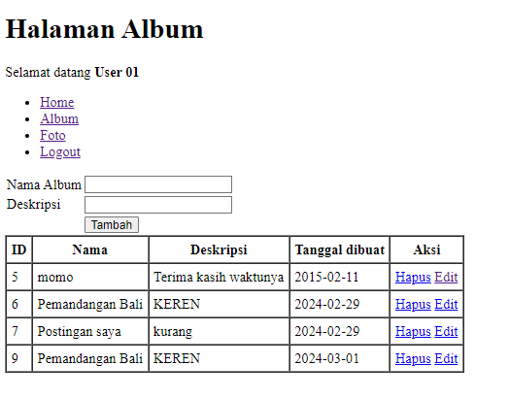

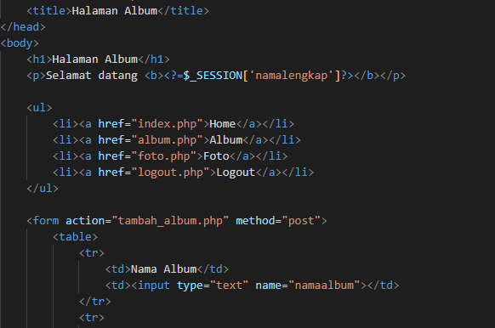

User dapat menginput nama album serta deskripsi album pada halaman album,user juga dapat menghapus dan mengedit album yang telah di buat

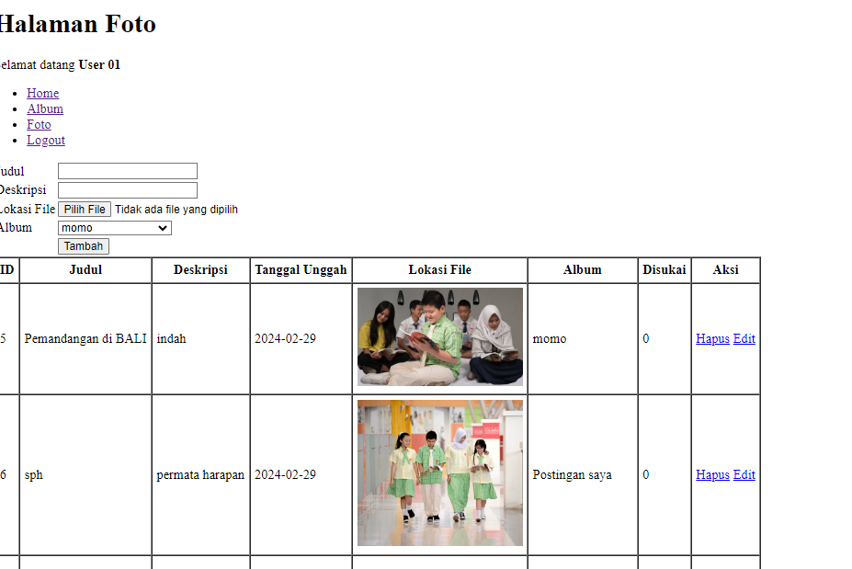5

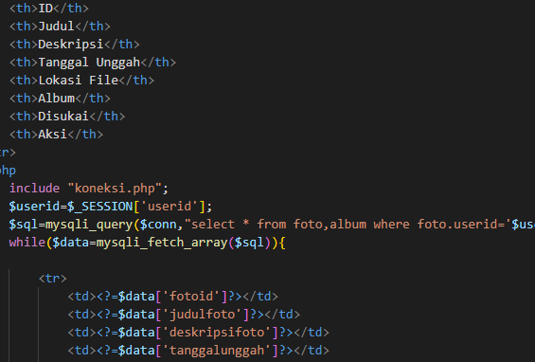

Pada halaman foto,user dapat menginput judul foto,deskripsi,tanggal unggah gambar,memilih file gambar dan menginput peletakan gambar akan di letakkan pada album yang telah di buat sebelumnya

6.

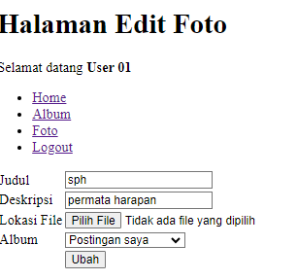

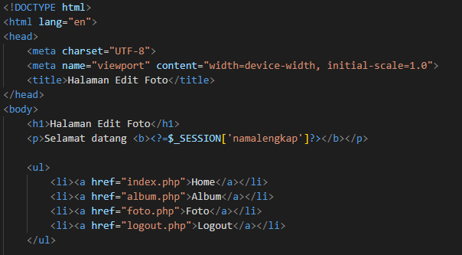

Pada Halaman edit foto setiap user dapat mengganti atau mengubah setiap inputan gambar yang telah di buat

7.

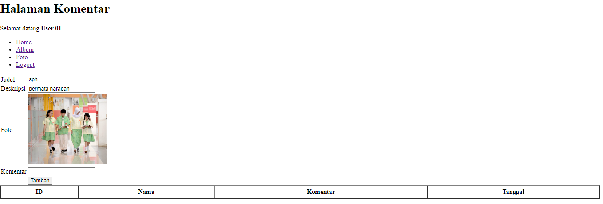

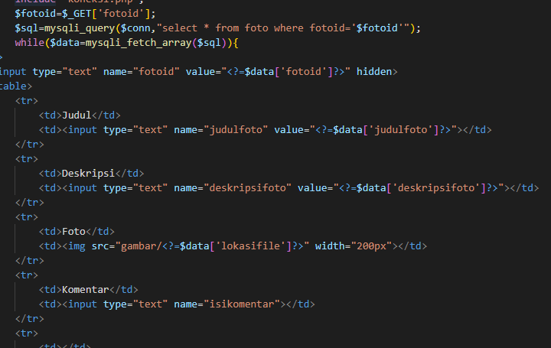

Pada halaman komentar berfungsi untuk menberikan suatu pendapat atau komentar pada setiap gambar yang telah di buat atau di imput oleh setiap user,user juga dapat mengedit dan menghapus setiap komentar yang telah di buat

PERANCANGAN WEB GALERI FOTO

